SMLOUVA O REALIZACI PŘEKLÁDKY
SÍTĚ ELEKTRONICKÝCH KOMUNIKACÍ
č. VPI/MJ/2022/00152
mezi
CETIN a.S.
a
Krajská správa a údržba silnic Vysočiny, příspěvková organizace

CETIN a.s.
se sídlem Českomoravská 2510/19, Libeň, 190 00 Praha 9 IČO: 04084063 DIČ: CZ04084063
zapsaná v obchodním rejstříku vedeném u Městského soudu v Praze pod sp. zn. B 20623 zastoupená dle pověření Ing. Miroslavem Kotem, manažerem, Výstavba a údržba fixní sítě Morava jih bankovní spoiení: číslo účtu:
(dále jen „CETIN")
a

Krajská správa a údržba silnic Vysočiny, příspěvková organizace
se sídlem Kosovská 1122/16, 586 01 Jihlava IČO: 00090450 DIČ: CZ00090450
zastoupená Ing. Radovanem Necidem, ředitelem organizace (dále jen „Stavebník")
CETIN a Stavebník dále společně označováni jako „Smluvní strany" a jednotlivě jako „Smluvní strana",
uzavřely níže uvedeného dne, měsíce a roku dle ustanovení § 1746 odst. 2 zákona č. 89/2012 Sb., občanský zákoník, v účinném znění (dále jen „občanský zákoník") a dle ustanovení §104 odst. 17 zákona č. 127/2005 Sb., o elektronických komunikacích a o změně některých souvisejících zákonů, v účinném znění (dále jen „Zákon o elektronických komunikacích") tuto
Smlouvu o realizaci překládky sítě elektronických komunikací
(dále jen „Smlouva")

DEFINICE
Výrazy označené ve Smlouvě počátečním velkým písmenem mají pro účely Smlouvy níže uvedený význam, není-li Smlouvou výslovně stanoveno jinak:
CTN je cenový a technický návrh, který je Přílohou č. 1 Smlouvy;
Překládka je stavba v k.ú. Kamenná u Jihlavy; Nové Dvory u Kamenné spočívající ve změně trasy komunikačního vedení SEK ve vlastnictví společnosti CETIN, jejíž rozsah je specifikován v CTN;
Projekt je realizační projektová dokumentace Překládky;
Příprava Překládky jsou přípravné činnosti s Překládkou související, nezbytné pro vlastní realizaci Překládky, a to zpracování CTN, zpracování Projektu a další činnosti uvedené v odst.
- písmeno (a) Smlouvy;
Předpoklady pro realizaci Překládky mají význam uvedený v odst. 3.2 Smlouvy;
SEK je síť elektronických komunikací, kterou se rozumí přenosové systémy, popřípadě spojovací nebo směrovací zařízení a jiné prostředky, včetně prvků sítě, které nejsou aktivní, které umožňují přenos signálů po vedení, rádiovými, optickými nebo jinými elektromagnetickými prostředky, včetně družicových sítí, pevných sítí s komutací okruhů nebo paketů a mobilních zemských sítí, sítí pro rozvod elektrické energie v rozsahu, v jakém jsou používány pro přenos signálů, sítí pro rozhlasové a televizní vysílání a sítí kabelové televize, bez ohledu na druh přenášené informace;
Vyjádření o existenci SEK je „Vyjádření o existenci sítě elektronických komunikací společnosti CETIN a.s.“ ze dne 3.3.2022 vydané pod čj. 542473/22, jehož nedílnou součástí jsou Všeobecné podmínky ochrany SEK společnosti CETIN, které si vyžádal a obdržel Stavebník;
„Zákon o vyvlastnění" je zákon č. 184/2006 Sb., o odnětí nebo omezení vlastnického práva k pozemku nebo ke stavbě, v účinném znění.
- ÚVODNÍ USTANOVENÍ
  - CETIN je vlastníkem SEK, jež má být přeložena na základě Smlouvy.
  - Stavebník dle Vyjádření o existenci SEK vyvolává Překládku dotčené části SEK dle ustanovení § 104 odst. 17 Zákona o elektronických komunikacích.
  - Překládka dle Smlouvy je vedena u společnosti CETIN pod označením „VPIC Kamenná JI Most ev.č. 34817-2“.
- PŘEDMĚT SMLOUVY
  - Předmětem Smlouvy je závazek společnosti CETIN zajistit Překládku a s ní související záležitosti v rozsahu Projektu a za podmínek stanovených Smlouvou a závazek Stavebníka, který Překládku vyvolal, společnosti CETIN uhradit všechny nezbytné náklady spojené s Překládkou, které by společnosti CETIN nevznikly, kdyby Překládka nebyla Stavebníkem vyvolána.
- PŘEKLÁDKA A JEJÍ PODMÍNKY
  - Překládka bude realizována v rozsahu (územním a stavebnětechnickém) a na nemovitostech specifikovaných v CTN.
  - Předpoklady (podmínky) pro realizaci Překládky jsou:
- zajištění pravomocného územního rozhodnutí - rozhodnutí o umístění stavby Překládky a předání společnosti CETIN takového pravomocného rozhodnutí o umístění stavby nebo územního souhlasu Překládky, včetně jeho dokladové části,
- zajištění práv k užívání Překládkou dotčených nemovitostí, a to uzavření smlouvy o smlouvě budoucí o zřízení služebnosti s vlastníky Překládkou dotčených nemovitostí nebo vyvlastnění takového práva.
(vše dále jen „Předpoklady pro realizaci Překládky").
  - Společnost CETIN není povinna zahájit realizaci Překládky dříve, než jsou zajištěny Předpoklady pro realizaci Překládky; bez zajištění Předpokladů pro realizaci Překládky nebude Překládka realizována.
  - Vlastníkem SEK, přeložené na základě Smlouvy, zůstává společnost CETIN.
  - Společnost CETIN je oprávněna realizací Překládky pověřit jinou osobu. Je-li realizací Překládky a/nebo jednotlivými úkony Překládky pověřena jiná osoba, odpovídá společnost CETIN Stavebníkovi tak, jako by Překládku realizovala sama.
- ZÁVAZKY SMLUVNÍCH STRAN
  - Společnost CETIN se zavazuje
- před realizací Překládky:
- zajistit zpracování Projektu,
- pokusit se uzavřít smlouvu o smlouvě budoucí o zřízení služebnosti a/nebo jinou smlouvu s vlastníky Překládkou dotčených nemovitostí, tzn. prokazatelně učinit vlastníkům Překládkou dotčených nemovitostí návrh takové smlouvy.
- po realizaci Překládky:
- zajistit pro své potřeby dokumentaci skutečného provedení Překládky; dokumentace skutečného provedení Překládky nebude dokumentací skutečného provedení s náležitostmi dle vyhlášky č. 499/2006 Sb., o dokumentaci staveb, v účinném znění;
- zajistit vyhotovení geometrického plánu s vyznačením rozsahu služebnosti k Překládkou dotčeným nemovitostem;
- zajistit uzavření smluv o zřízení služebnosti s vlastníky Překládkou dotčených nemovitostí a vklad služebnosti dle smluv o zřízení služebnosti s vlastníky Překládkou dotčených nemovitostí do katastru nemovitostí.
  - Stavebník se zavazuje, před realizací Překládky:
- zajistit územní rozhodnutí - rozhodnutí o umístění stavby Překládky;
- po splnění Předpokladů pro realizaci Překládky, nejdříve však pět (5) měsíců od uzavření Smlouvy, vyzvat písemně společnost CETIN k realizaci Překládky a oznámit společnosti CETIN stavební připravenost (dále jen „Kvalifikovaná výzva").
Stavebník se zavazuje, nejpozději do třiceti (30) dnů od nabytí právní moci územního rozhodnutí - rozhodnutí o umístění stavby Překládky uzavřít se společností CETIN Dohodu o převodu některých práv a povinností ze správního rozhodnutí, jejíž vzor je uveden v Příloze č. 2 Smlouvy a převést na společnost CETIN práva a povinnosti z územního rozhodnutí - rozhodnutí o umístění stavby Překládky. Ve lhůtě dle předchozího odstavce je Stavebník povinen předat společnosti CETIN územní rozhodnutí - rozhodnutí o umístění stavby Překládky.
  - Společnost CETIN se zavazuje zajistit realizaci Překládky do tří (3) měsíců ode dne, kdy bude splněna poslední z následujících podmínek:
- společnosti CETIN je doručena Kvalifikovaná výzva;
- Stavebník uhradil náklady na Přípravu Překládky dle odst. 6.1 písm. (a) Smlouvy;
- Stavebník splnil povinnosti dle odst. 4.2 Smlouvy bodu (i);
- na společnost CETIN jsou převedena práva a povinnosti z územního rozhodnutí -
rozhodnutí o umístění stavby (Překládky).
  - Stavebník bere na vědomí, že mezi společností CETIN a vlastníky Překládkou dotčených nemovitostí musí dojít s ohledem na ustanovení § 104 Zákona o elektronických komunikacích k úpravě vzájemných právních vztahů v podobě uzavření písemné
smlouvy o budoucí smlouvě o zřízení služebnosti a po realizaci Překládky k uzavření smlouvy o zřízení služebnosti případně ke zřízení takového práva ve vyvlastňovacím řízení. Náhrady za zřízení služebností, které společnost CETIN vlastníkům Překládkou dotčených nemovitostí uhradí, bude Stavebník s ohledem na ustanovení § 104 odst. 17 Zákona o elektronických komunikacích povinen uhradit společnosti CETIN jako náklady vzniklé společnosti CETIN v souvislosti s Překládkou. Stejně tak bude Stavebník povinen uhradit společnosti CETIN náklady za uhrazení správních poplatků za vklad služebností do katastru nemovitostí, případně náklady vzniklé společnosti CETIN v souvislosti s vyvlastňovacím řízením.
  - Stavebník se zavazuje poskytnout společnosti CETIN při uzavírání smluv o budoucí smlouvě o zřízení služebnosti a po realizaci Překládky při uzavírání smluv o zřízení služebnosti potřebnou součinnost.
  - Jakákoliv lhůta dle odst. 4.3 Smlouvy sjednaná k realizaci Překládky a/nebo sjednaná Smluvními stranami na základě Smlouvy se prodlužuje o dobu, po kterou je v prodlení Stavebník s plněním povinnosti dle Smlouvy a/nebo po kterou byla realizace Překládky přerušena nebo nemohla být zahájena z důvodu nikoliv na straně společnosti CETIN, a o další dobu, o kterou je lhůtu k realizaci Překládky třeba prodloužit v důsledku prodlení Stavebníka.
  - Dnem ukončení realizace Překládky je den, kdy je Stavebníkovi doručeno na adresu uvedenou v hlavičce Smlouvy nebo na adresu elektronické pošty uvedenou v čl. 8 Smlouvy oznámení o ukončení realizace Překládky. Smluvní strany ujednaly a souhlasí, že oznámení dle předchozí věty budou považovat za doručené pátým (5.) dnem od odeslání oznámení na adresu uvedenou v hlavičce Smlouvy nebo na adresu elektronické pošty uvedenou v čl. 8 Smlouvy.
- NÁKLADY SPOJENÉ S PŘEKLÁDKOU
  - Stavebník je dle ustanovení § 104 odst. 17 Zákona o elektronických komunikacích povinen nést náklady Překládky dotčeného úseku SEK, přičemž takovými náklady jsou všechny nezbytné náklady vlastníka SEK, které by mu nevznikly, kdyby Překládka nebyla Stavebníkem vyvolána.
  - Výše nákladů Překládky stanovených na základě CTN činí ke dni uzavření Smlouvy 223.543,- Kč (slovy: dvěstědvacettřitisícpětsetčtyřicettři korun českých). Specifikace těchto nákladů je uvedena v CTN. Stavebník bere na vědomí, že tato výše nákladů byla stanovena před vyhotovením Projektu na základě měrných nákladů společnosti CETIN (tj. je pouze orientační). Překládka dle Zákona o elektronických komunikacích je mimo předmět daně z přidané hodnoty.
  - Výše nákladů Překládky bude stanovena po vyhotovení Projektu, na jeho základě (dále jen „Náklady Překládky stanovené na základě Projektu“). Společnost CETIN do čtyř (4) měsíců od uzavření Smlouvy písemně oznámí Stavebníkovi výši Nákladů Překládky stanovených na základě Projektu a ve stejné lhůtě předloží Stavebníkovi Projekt.
  - V případě, že v souvislosti s realizací Překládky společnosti CETIN vzniknou další nezbytné náklady na Překládku, které nejsou vyčísleny v odst. 5.2 Smlouvy, Stavebník se zavazuje je společnosti CETIN uhradit, za předpokladu, že nebudou zahrnuty v Nákladech Překládky stanovených na základě Projektu.
Může se jednat zejména, nikoliv však výlučně o:
- náklady na náhrady za omezení vlastnického práva vlastníkům Překládkou
dotčených nemovitostí dle uzavřených smluv o služebnosti a/nebo dle pravomocného rozhodnutí příslušného vyvlastňovacího úřadu o omezení vlastnického práva zřízením služebnosti rozhodnutím,
- náklady související se zrušením a následným výmazem služebnosti (váznoucí na nemovitostech dotčených původní, překládanou SEK) z katastru nemovitostí,
- náklady na náhrady za omezené užívání lesního a půdního fondu včetně nákladů na vypracování výpočtu,
- hydrogeologický, geologický, dendrologický a ostatní odborné posudky zpracované subjekty k tomu určenými,
- náklady na koordinační výkresy, povodňové plány a zaměření, vyžadované dotčenými subjekty,
- náklady na identifikaci parcel,
- náklady na správní poplatky dle zákona č. 634/2004 Sb. o správních poplatcích, v účinném znění, které vzniknou společnosti CETIN v důsledku získávání potřebných správních rozhodnutí - povolení, které jsou nezbytné k realizaci Překládky,
- náklady související se zvláštním užíváním veřejného prostranství, vyměřené v souvislosti s realizací Překládky podle zákona č.565/1990 Sb., o místních poplatcích v účinném znění,
- náklady související se zvláštním užíváním dle ustanovení § 25 zákona č. 13/1997 Sb., o pozemních komunikacích, v účinném znění,
- náklady na peněžité plnění plynoucí z nájemních smluv, jejichž uzavření je nutné pro realizaci Překládky,
- náklady související s majetkovými újmami, způsobenými na zemědělských plodinách v souvislosti s realizací Překládky,
- náklady na ochranu komunikačních vedení a zařízení před přepětím a nadproudem, včetně odborného výpočtu a návrhu,
- náklady související se záchranným archeologickým dohledem.
  - Výše nákladů na Překládku, bez ohledu na to, zda se jedná o náklady Překládky stanovené na základě CTN nebo o Náklady Překládky stanovené na základě Projektu se změní písemným oznámením společnosti CETIN o změně výše nákladů na Překládku doručeným Stavebníkovi (dále jen „Oznámení o změně výše nákladů“). Společnost CETIN je oprávněna Oznámení o změně výše nákladů učinit v každém kalendářním roce, ve kterém je Smlouva účinná, vždy však pouze jednou (1) za příslušný kalendářní rok. Společnost CETIN není povinna za trvání účinnosti Smlouvy učinit žádné Oznámení o změně výše nákladů.
- PLATEBNÍ PODMÍNKY
  - Náklady spojené s Překládkou ve výši skutečně provedených prací a skutečně vynaložených nákladů dle odst. 5.3 a/nebo odst. 5.5 Smlouvy je Stavebník povinen uhradit na základě jednotlivých daňových dokladů (dále jen „Faktura“). Faktury budou společností CETIN vystaveny takto:
- Faktura za Přípravu Překládky ve výši 30.714,- Kč (slovy: třicettisícsedmsetčtrnáct korun českých) bude společností CETIN vystavena do patnácti (15) dnů od předložení Projektu Stavebníkovi dle odst. 5.3 Smlouvy,
- Faktura na doplatek nákladů souvisejících s Překládkou do patnácti (15) dnů od ukončení realizace Překládky dle odst. 4.7 Smlouvy.
  - Náklady společnosti CETIN uvedené v odst. 5.4 Smlouvy budou hrazeny Stavebníkem odděleně na základě samostatných Faktur vystavených společností CETIN.
- Jakoukoliv Fakturu vystavenou společností CETIN dle Smlouvy a v souladu se Smlouvou je Stavebník povinen uhradit ve lhůtě třiceti (30) dnů ode dne doručení Faktury.
- Faktury budou Stavebníkovi zasílány na adresu uvedenou v hlavičce Smlouvy.
- Náklady dle Smlouvy budou Stavebníkem hrazeny na účet společnosti CETIN uvedený v hlavičce Smlouvy, pokud nebude Fakturou vystavenou společností CETIN stanoveno jinak.
- Stavebník se dostane do prodlení s uhrazením Faktury, pokud řádně a v souladu se Smlouvou účtovaná částka nebude nejpozději poslední den splatnosti Faktury připsána ve prospěch účtu společnosti CETIN.
- SANKCE
  - Pro případ, že Stavebník bude v prodlení s úhradou některé částky, k jejíž úhradě je dle Smlouvy povinen, je povinen uhradit společnosti CETIN smluvní pokutu ve výši 0,3 % z dlužné částky za každý započatý den prodlení.
  - Smluvní pokuta je splatná do deseti (10) dnů ode dne doručení písemné výzvy příslušné Smluvní straně kjejí úhradě.
  - Zaplacením smluvní pokuty dle Smlouvy není dotčen nárok společnosti CETIN na náhradu skutečné škody a ušlého zisku v celém rozsahu způsobené škody.
- KONTAKTNÍ A ODPOVĚDNÉ OSOBY SMLUVNÍCH STRAN
  - Za společnost CETIN:
ve věcech smluvních: Ludmila Uhrová
funkce: specialista pro výstavbu sítě - překládky SEK
e-mail:
ve věcech technických:
funkce: specialista pro výstavbu sítě
e-mail:
  - Za Stavebníka:
ve věcech smluvních: Ing. Radovan Necid
funkce: ředitel organizace
e-mail:
ve věcech technických:
funkce: referent investiční výstavby
e-mail:
- ODSTOUPENÍ OD SMLOUVY
9.1 Společnost CETIN je oprávněna, aniž by tím omezila jakákoli svá jiná práva nebo možnosti nápravy dle Smlouvy, odstoupit od Smlouvy v případech stanovených v odst.
- Smlouvy tím, že doručí Stavebníkovi písemné oznámení o odstoupení. Odstoupení je účinné okamžikem jeho doručení Stavebníkovi, není-li v odstoupení stanoveno pozdější datum jeho účinnosti.
- Dostane-li se Stavebník do prodlení s úhradou jakékoliv platby dle Smlouvy a toto prodlení trvá déle než třicet (30) dnů, je společnost CETIN oprávněna od Smlouvy odstoupit.
- Odstoupí-li společnost CETIN dle odst. 9.2 Smlouvy, je Stavebník povinen uhradit společnosti CETIN veškeré náklady společnosti CETIN již vzniklé v souvislosti s plněním ze Smlouvy.
- Stavebník je oprávněn od Smlouvy odstoupit do 30 dnů od doručení písemného oznámení dle Čl. 5 bodu 5.3 této smlouvy v případě, že výše Nákladů Překládky stanovených na základě Projektu bude vyšší o více jak 10 % než výše nákladů Překládky stanovených na základě CTN.
- Odstoupí-li Stavebník od Smlouvy dle odst. 9.4 Smlouvy, je Stavebník povinen uhradit společnosti CETIN veškeré náklady společnosti CETIN již vzniklé v souvislosti s plněním ze Smlouvy.
- Pokud ve Smlouvě není výslovně stanoveno jinak, Smluvní strany sjednávají, že odstoupit od Smlouvy lze pouze způsobem a z důvodů stanovených ve Smlouvě, čímž Smluvní strany výslovně vylučují příslušná ustanovení občanského zákoníku, která upravují možnosti odstoupení od Smlouvy.
- Odstoupením od Smlouvy nezanikají zejména případné nároky Smluvních stran na zaplacení úroků z prodlení, smluvních pokut, náhradu škody a dalších nákladů vzniklých na základě Smlouvy či v souvislosti s ní; dále nezanikají ustanovení Smlouvy, která vzhledem ke své povaze mají trvat i po ukončení Smlouvy.
- ROZVAZOVACÍ PODMÍNKA
  - Kvalifikovaná výzva musí být doručena společnosti CETIN nejpozději do dvou (2) let od uzavření Smlouvy. Marné uplynutí této lhůty je rozvazovací podmínkou platnosti a účinnosti Smlouvy dle ustanovení § 548 odst. 2 občanského zákoníku.
  - Smlouva zanikne prvním dnem následujícím po uplynutí dvou (2) let od uzavření Smlouvy, aniž by v této lhůtě byla společnosti CETIN doručena řádná Kvalifikovaná výzva učiněná za splnění podmínek uvedených v odst. 4.2 Smlouvy.
  - Zanikne-li Smlouva rozvazovací podmínkou, je Stavebník povinen uhradit společnosti CETIN veškeré náklady společnosti CETIN již vzniklé v souvislosti s plněním Smlouvy do doby zániku Smlouvy rozvazovací podmínkou.
  - Zánikem Smlouvy touto rozvazovací podmínkou nezanikají případné nároky Smluvních stran na zaplacení úroků z prodlení, smluvních pokut, náhradu škody a dalších nákladů vzniklých na základě Smlouvy či v souvislosti s ní; dále nezanikají ustanovení Smlouvy, která vzhledem ke své povaze mají trvat i po zániku Smlouvy.
- OCHRANA OSOBNÍCH ÚDAJŮ
  - Za účelem plnění práv a povinností vyplývajících ze Smlouvy nebo vzniklých v souvislosti se Smlouvou si Smluvní strany navzájem předávají nebo mohou předávat osobní údaje (dále jen „Osobní údaje") ve smyslu čl. 4 odst. 1 Nařízení Evropského parlamentu a Rady (EU) č. 2016/679 ze dne 27. dubna 2016, o ochraně fyzických osob v souvislosti se zpracováním osobních údajů a o volném pohybu těchto údajů a o zrušení směrnice 95/46/ES (obecné nařízení o ochraně osobních údajů) (dále jen „GDPR") subjektů údajů, kterými jsou zejména zástupci, zaměstnanci nebo zákazníci druhé Smluvní strany či jiné osoby pověřené druhou Smluvní stranou k výkonu či plnění práv a povinností vyplývajících ze Smlouvy nebo vzniklých v souvislosti se Smlouvou. Přejímající Smluvní strana je tak vzhledem k předávaným Osobním údajům v pozici správce.
  - Účelem předání Osobních údajů je plnění Smlouvy. Smluvní strany prohlašují, že předávané Osobní údaje budou zpracovávat pouze k naplnění tohoto účelu, a to v souladu s platnými právními předpisy, zejména v souladu s GDPR.
  - Smluvní strany prohlašují, že pro předání Osobních údajů druhé Smluvní straně disponují platným právním titulem v souladu s čl. 6 odst. 1 GDPR.
  - Smluvní strany berou na vědomí, že za účelem plnění Smlouvy může docházet k předání Osobních údajů z přejímající Smluvní strany třetí osobě, zejména osobě, prostřednictvím které přejímající Smluvní strana vykonává či plní práva a povinnosti vyplývající ze Smlouvy nebo vzniklá v souvislosti se Smlouvou. Za plnění povinností ze Smlouvy se považuje zejména provádění Překládky a s ní souvisejících záležitostí v rozsahu a za podmínek stanovených Smlouvou.
  - Předávající Smluvní strana zajistila nebo zajistí splnění veškerých zákonných podmínek nezbytných pro předání Osobních údajů vůči subjektům údajů, zejména informuje subjekty údajů o skutečnosti, že došlo k předání konkrétních Osobních údajů přejímající Smluvní straně, a to za účelem plnění Smlouvy. V případě, že přejímající Smluvní stranou je společnost CETIN, předávající Smluvní strana seznámí subjekty údajů rovněž i s podmínkami zpracování Osobních údajů, včetně rozsahu zvláštních práv subjektu údajů, které jsou uvedeny v Zásadách zpracování osobních údajů dostupných na adrese https://www.cetin.cz/zasadv-ochrany-osobnich-udaiu. Splnění povinnosti uvedené v tomto odstavci je předávající Smluvní strana povinna přejímající Smluvní straně na výzvu písemně doložit.
- ZÁVĚREČNÁ USTANOVENÍ
  - Smlouva nabývá platnosti dnem jejího uzavření a účinnosti dnem následujícím po dni jejího uveřejnění dle zákona č. 340/2015 Sb., o zvláštních podmínkách účinnosti některých smluv, uveřejňování těchto smluv a o registru smluv (zákon o registru smluv), v účinném znění (dále jen „Zákon o registru smluv"). Stavebník se zavazuje nejpozději do dvaceti (20) dnů od uzavření Smlouvy uveřejnit její obsah a tzv. metadata a splnit další povinnosti v souladu se Zákonem o registru smluv. Stavebník se zavazuje doručit společnosti CETIN potvrzení o uveřejnění Smlouvy dle Zákona o registru smluv vydané správcem registru smluv nejpozději následující den po jeho obdržení. Nebude-li Smlouva uveřejněna v souladu se Zákonem o registru smluv ani do tří (3) měsíců od jejího uzavření, zavazuje se Stavebník uzavřít se společností CETIN novou smlouvu, která svým obsahem bude hospodářsky odpovídat znění Smlouvy (přičemž určení lhůt, dob a termínů bude odpovídat tomuto principu a časovému posunu), a to do sedmi (7) dnů od doručení výzvy společnosti CETIN Stavebníkovi. Ujednání tohoto odstavce nabývá účinnosti dnem uzavření Smlouvy.
  - Vztahy ze Smlouvy vyplývající i vztahy Smlouvou neupravené se řídí právním řádem České republiky, zejména občanským zákoníkem.
  - Písemným stykem či pojmem „písemně" se pro účely Smlouvy rozumí předání zpráv jedním z těchto způsobů:
(a) v listinné podobě;
- prostřednictvím datové schránky, přičemž doručovaný dokument musí být podepsán zaručeným elektronickým podpisem podepisující osoby dle zákona č. 297/2016 Sb., o službách vytvářejících důvěru pro elektronické transakce, ve znění pozdějších předpisů (dále jen „Zaručený elektronický podpis");
- e-mailovou zprávou opatřenou Zaručeným elektronickým podpisem;
- e-mailovou zprávou zaslanou na adresu kontaktních osob, tak jak jsou specifikovány v čl. 8 Smlouvy.
Smluvní strany ujednaly, že pro případ změny Smlouvy dle odst. 12.6 Smlouvy, věta první a pro případ odstoupení od Smlouvy se nepoužije způsob uvedený pod písmenem
- a (d).
  - Smluvní strany ujednaly, že Smlouvu uzavřou prostřednictvím elektronických prostředků na dálku; Smlouva je uzavřena doručením Smlouvy opatřené Zaručeným elektronickým podpisem oprávněných osob obou Smluvních stran druhé Smluvní straně prostřednictvím datové schránky.
  - Smluvní strany se zavazují vyvinout maximální úsilí k odstranění vzájemných sporů, vzniklých na základě Smlouvy nebo v souvislosti se Smlouvou, a k jejich vyřešení zejména prostřednictvím jednání odpovědných osob nebo jiných pověřených subjektů. Nedohodnou-li se Smluvní strany na způsobu řešení vzájemného sporu, má každá ze Smluvních stran právo uplatnit svůj nárok u příslušného soudu České republiky.
  - Smluvní strany si nepřejí, aby nad rámec ustanovení Smlouvy byla jakákoliv práva a povinnosti dovozovány z dosavadní či budoucí praxe zavedené mezi Smluvními stranami či zvyklostí zachovávaných obecně či v odvětví týkajícím se předmětu plnění Smlouvy, ledaže je ve Smlouvě výslovně sjednáno jinak. Vedle shora uvedeného si Smluvní strany potvrzují, že si nejsou vědomy žádných dosud mezi nimi zavedených obchodních zvyklostí či praxe.
  - Smlouva může být měněna pouze písemně, a to právními jednáními Smluvních stran výslovně označenými za dodatky ke Smlouvě s podpisy osob oprávněných jednat za Smluvní strany na téže listině; změna jinou formou je vyloučena. Smluvní strany ujednaly a souhlasí, že ujednání věty předchozí, část za středníkem se neuplatní pro případ Oznámení o změně výše nákladů dle odst. 5.5 Smlouvy.
  - Smluvní strany se dohodly na vyloučení aplikace následujících ustanovení občanského zákoníku:
- § 557;
- § 1767 odst. 2;
- § 1740 odst. 2 druhá věta a odst. 3; a
- § 1743.
  - Smluvní strany na sebe v souladu s § 1765 odst. 2 občanského zákoníku přebírají nebezpečí změny okolností.
  - S odkazem na příslušná ustanovení občanského zákoníku, zejména ustanovení § 1881 a § 1895 občanského zákoníku, není Stavebník oprávněn převést či postoupit Smlouvu ani jakákoli svá práva nebo povinnosti ze Smlouvy nebo z její části třetí osobě bez předchozího písemného souhlasu společnosti CETIN.
  - Smlouva obsahuje úplné ujednání o předmětu Smlouvy a všech náležitostech, které Smluvní strany měly a chtěly ve Smlouvě ujednat, a které považují za důležité pro závaznost Smlouvy. Žádný projev Smluvních stran učiněný při jednání o Smlouvě
ani projev učiněný po uzavření Smlouvy nesmí být vykládán v rozporu s výslovnými ustanoveními Smlouvy a nezakládá žádný závazek žádné ze Smluvních stran.
12.12Smluvní strany souhlasí a potvrzují si, že údaje uvedené ve Smlouvě nejsou předmětem obchodního tajemství a zároveň nejsou informacemi požívajícími ochrany důvěrnosti majetkových poměrů.
12.13Společnost CETIN přijala a dodržuje interní korporátní compliance program navržený tak, aby byl zajištěn soulad činnosti společnosti CETIN s platnými a účinnými právními předpisy, pravidly etiky a morálky, a zahrnující opatření, jejichž cílem je předcházení a odhalování porušování uvedených předpisů a pravidel (program Corporate Compliance - https://www.cetin.cz/corporate-compliance).
Stavebník (a jakákoliv fyzická nebo právnická osoba, která s ním spolupracuje a kterou využívá pro plnění povinností z této Smlouvy nebo v souvislosti s jejím uzavřením a realizací, tj. pracovníci, zástupci nebo externí spolupracovníci) ctí a dodržuje platné a účinné právní předpisy včetně mezinárodních smluv, základní morální a etické principy. Stavebník odmítá jakékoliv deliktní jednání a tohoto se zdržuje. Stavebník prohlašuje, že podle jeho nejlepšího vědomí a svědomí on ani žádný jeho pracovník, zástupce nebo externí spolupracovník neporušili v souvislosti s uzavřením této Smlouvy žádný platný a účinný právní předpis. Stavebník prohlašuje, že jeho činnost je legální a veškeré jeho prostředky pocházejí výhradně z legálních zdrojů.
Stavebník je povinen činit veškerá náležitá opatření a vyvíjet co největší úsilí, aby zabránil tomu, že on nebo jakýkoli jeho pracovník, zástupce nebo externí spolupracovník poruší v souvislosti s realizací této Smlouvy jakýkoliv platný a účinný právní předpis. Aniž by byla dána jakákoli souvislost s předmětem činnosti dle této Smlouvy, Stavebník prohlašuje, že uplatňuje a bude uplatňovat veškerá náležitá opatření a že vyvíjí a bude vyvíjet co největší úsilí, aby v rámci jeho činnosti nebo zájmu nedošlo k jednání nebo situaci, která by způsobila takové významné ohrožení nebo narušení jeho reputace, jež by mohlo mít negativní dopad na reputaci s ním spolupracujících subjektů.
Vystupuje-li Stavebník pro společnost CETIN nebo jejím jménem, dává dodržování uvedených zásad najevo.
12.14 Smlouvaje vyhotovena v elektronické podobě, v jednom (1) stejnopise.
12.15Součástí Smlouvy jsou následující Přílohy:
Příloha č. 1 - CTN
Příloha č. 2 - Dohoda o převodu některých práv a povinností z rozhodnutí o umístění
Stavebník:
stavby - vzor
CETIN:
V Brně
V Jihlavě

CETIN a.s.
Ing. Miroslav Kot
manažer, Výstavba a údržba fixní sítě
Morava jih
Krajská správa a údržba silnic Vysočiny,
příspěvková organizace
Ing. Radovan Necid
ředitel organizace
Technická zpráva

Název stavby : VPIC Kamenná JI Most ev.č. 34817-2
Stručný popis:
Stávající kabel TCEKEZE 35XN0.6, který vede z HR do SR POLN41 je v trase rozdělen na 2 kabely -ZE 10XN 0,6 a ZE 25XN 0,6. Při rekonstrukci mostu bude kabel ZE 10XN0.6 odstraněn a před mostem budou oba kabely naspojkovány na nový kabel ZE 35XN 0,6 ,novým řízeným 20m podvrtem pod potokem a po stávající trase bude nový kabel ZE 35XN 0,6 za mostem naspojkován na stávající kabely ZE 25XN a ZE10XN0.6.
Spojky budou použity XAGA 75/15 EZE a označeny markéry.
Geodetiky bude zaměřeno
ÚR - Ne - zajistí investor
PD- ANO Geo - ANO GP- ANO VBŘ-ANO
Investor: Krajská správa a údržba silnic Vysočiny, příspěvková organiz, Kosovská 1122/16, Jihlava, 58601 IČO: 00090450 DIČ: CZ00090450
Projektant:
111/34817 KAMENNA - MOST EV. C. 34817-2
SITUACE MĚŘÍTKO T500
SEZNAM SO:
SO 180 - DIO
SO 201 - MOST EV. Č. 34817-2
SO 460 - PŘELOŽKA KABELU CETIN a.s.
SO 470 - PŘELOŽKA KABELU ČD TELEMATIKA a.s.

LEGENDA:
ZAMĚŘENÍ
NOVÝ STAV
HRANICE DOČASNÉHO ZÁBORU STÁVAJÍCÍ KABEL EG.D SILOVÝ VZDUŠNÝ

LEGENDA OBJEKTU:
STÁVAJÍCÍ SDĚLOVACÍ KABEL CETIN
RUŠENÝ SDĚLOVACÍ KABEL CETIN NAVRŽENÝ SDĚLOVACÍ KABEL CETIN

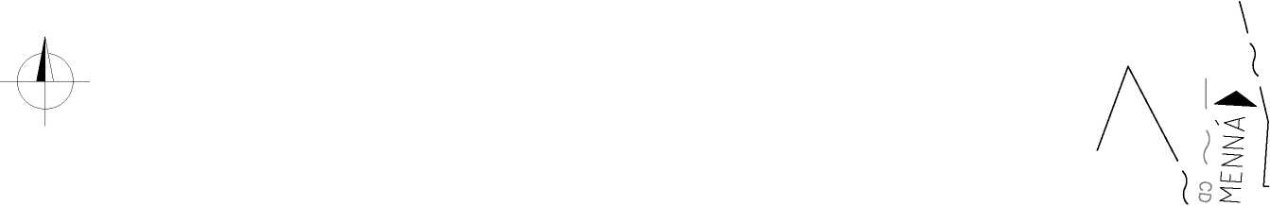STÁVAJÍCÍ KABEL ČD TELEMATIKA
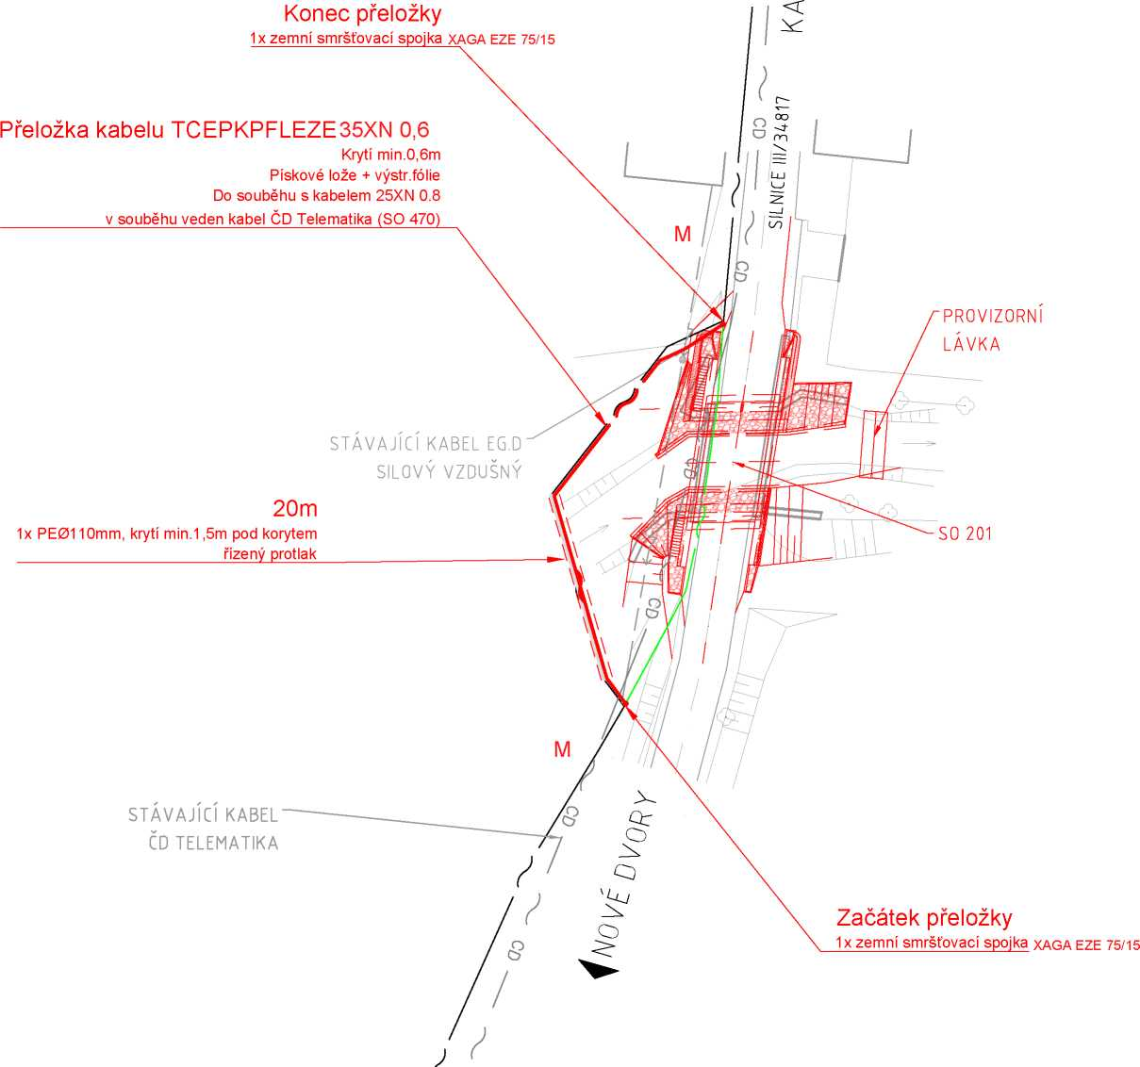KONCEPT
Krajská správa a údržba silme Vysočiny
Souřadnicový systém S-JTSK, Výškový systém B.p.v
Název stavby:
111/34817 KAMENNÁ - MOST EV. Č. 34817-2
Objednatel:

Krajská správa a údržba silnic Vysočiny, příspěvková organizace
Kosovská 1122/16, 586 01 Jihlava
Zhotovitel dokumentace: |  | Hlavní inženýr projektu:
^ M4ROAD  DESIGN S. R. O. | M4 Road Design s.r.o.  Koželužská 2246/5, 180 OO Praha 8
^ M4ROAD  DESIGN S. R. O. | Datová schránka: v2rbcjz E-mail: | Vedoucí projektant:

Vypracoval: |  | Zodpovědný projektant: | Zkontroloval:
Část / SO: | D.1.6.1 SO 460  PŘELOŽKA KABELU CETIN a.s. |  | Čís. zakázky: | 21_044 | Čís. paré:
 |  |  | Stupeň PD: | DUSP
 |  |  | Datum: | 01/2022
Název přílohy | SITUACE |  | Měřítko: | 1:500 | Čís. přílohy:
 |  |  | Formát: | 3x1 A4 | 2

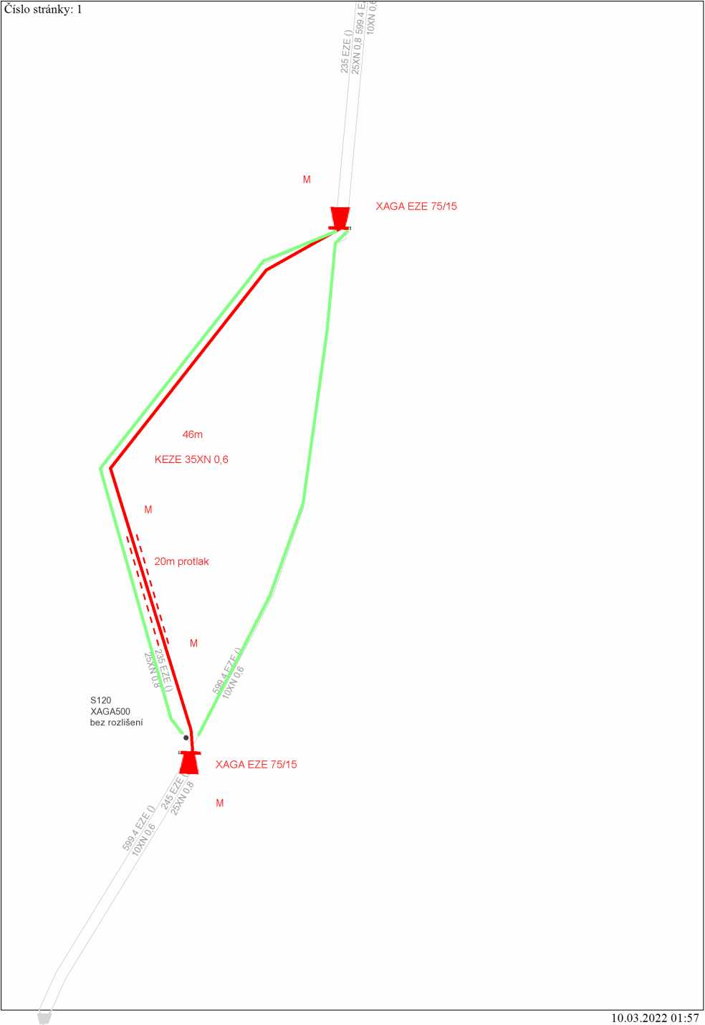
KEZE 35XN0.6

111/34817 KAMENNÁ - katastrální mapa
MĚŘÍTKO T500
MOST EV. Č. 34817-2

LEGENDA:
KATASTRÁLNÍ HRANICE POZEMKŮ

SEZNAM SO:
SO 180 - DIO
SO 201 - MOST EV. Č. 34817-2
SO 460 - PŘELOŽKA KABELU CETIN a.s.
SO 470 - PŘELOŽKA KABELU CD TELEMATIKA a.s.

LEGENDA OBJEKTU:
NAVRŽENÝ SDĚLOVACÍ KABEL CETIN

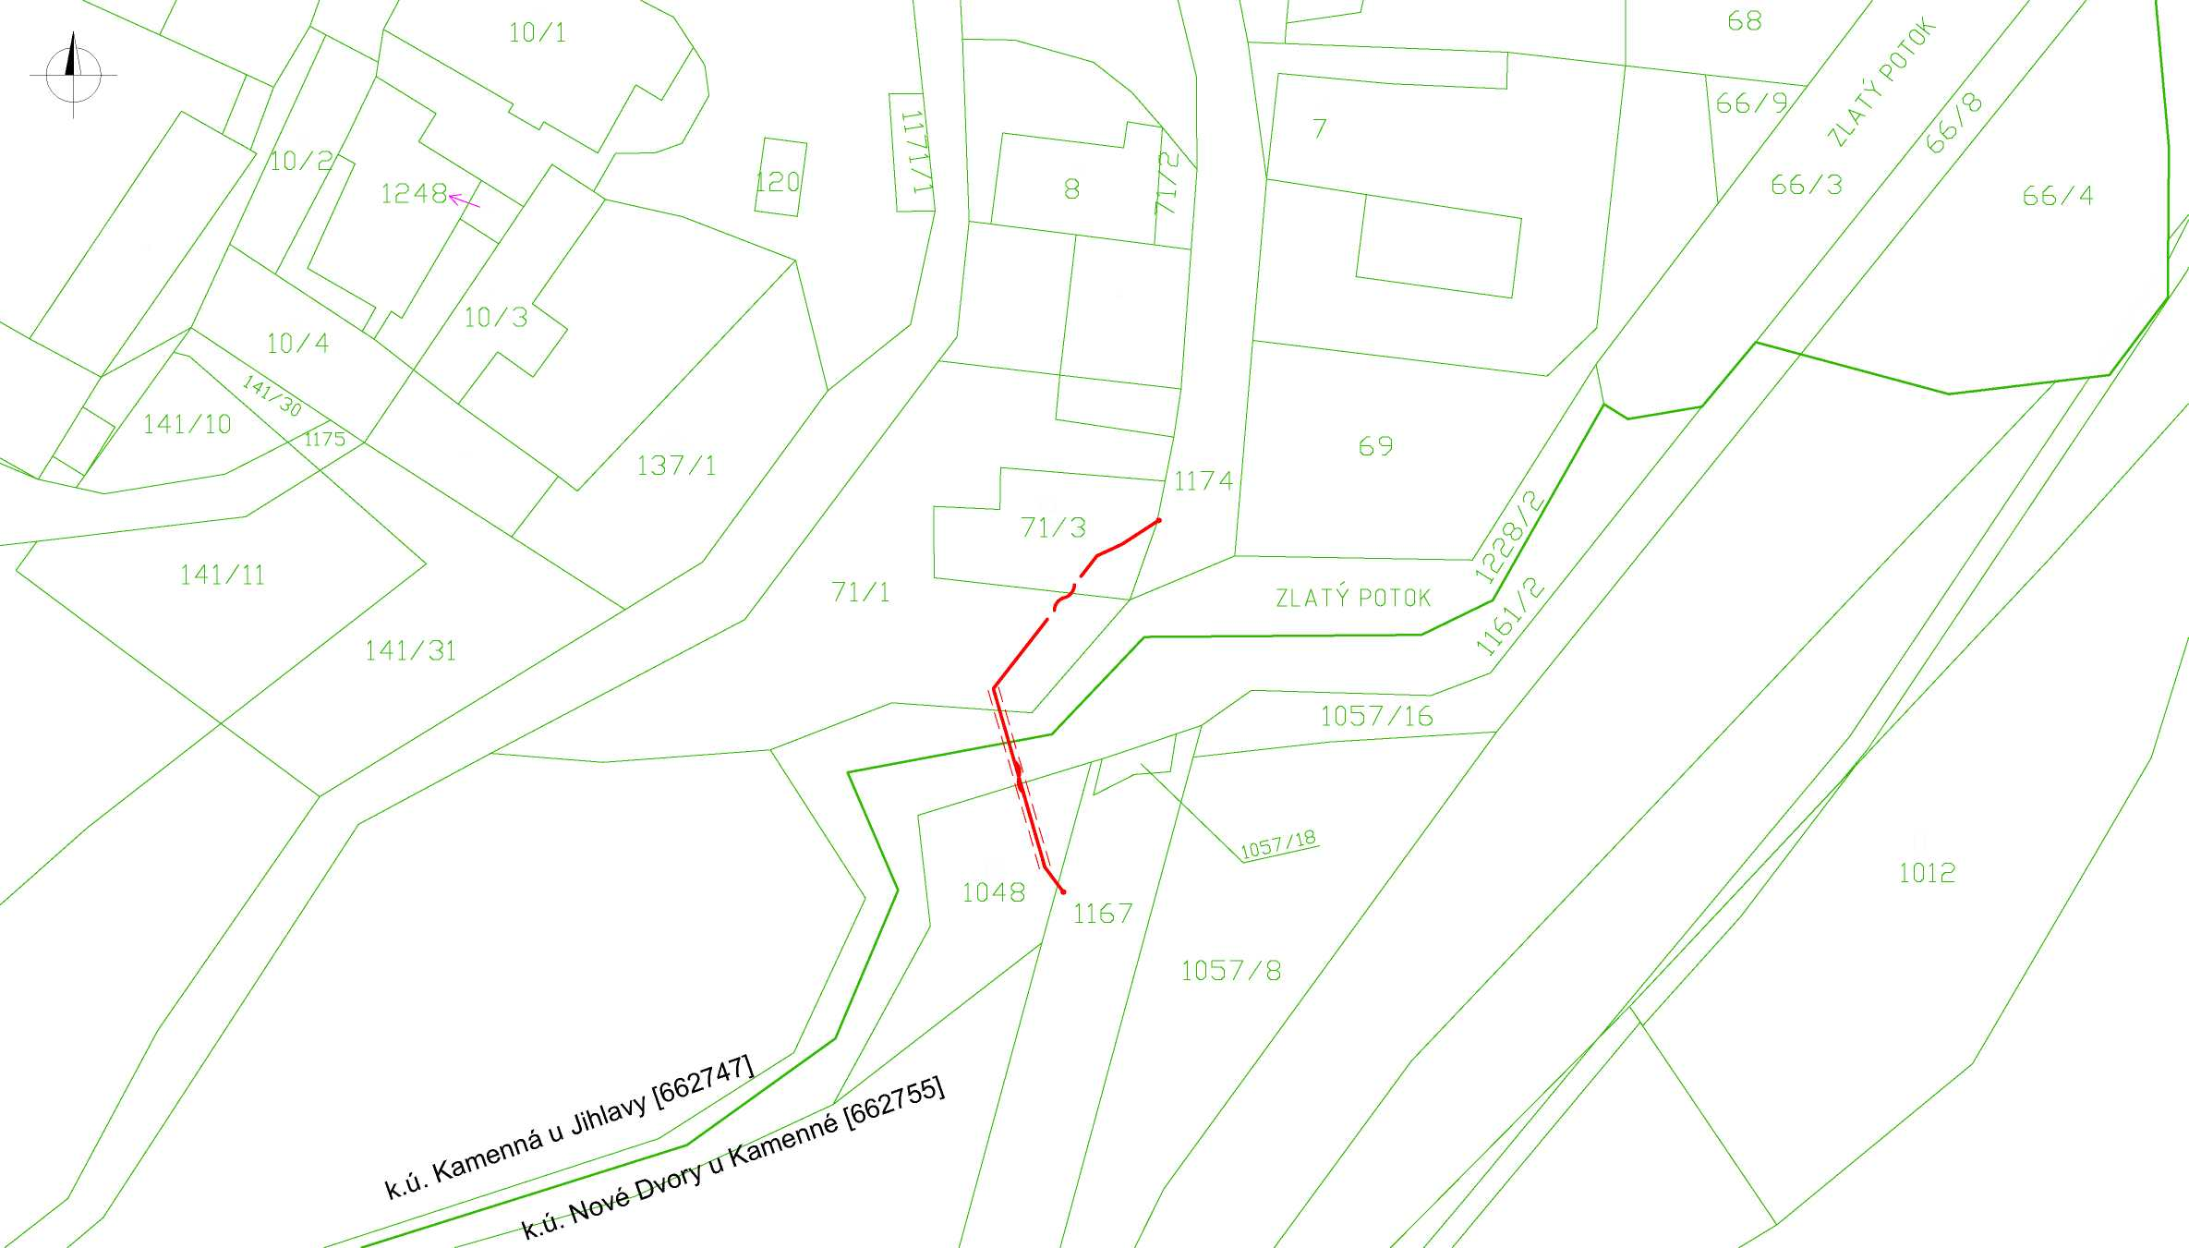KONCEPT
Souřadnicový systém S-JTSK, Výškový systém B.p.v
Název stavby:
111/34817 KAMENNÁ - MOST EV. Č. 34817-2
Objednatel:
Krajská správa a údržba silnic Vysočiny, příspěvková organizace
Krajská správa a údržba silme Vysočiny
Kosovská 1122/16, 586 01 Jihlava
Zhotovitel dokumentace: |  | Hlavní inženýr projektu:
^ M4ROAD  DESIGN S. R. O. | M4 Road Design s.r.o.  Koželužská 2246/5, 180 00 Praha 8
^ M4ROAD  DESIGN S. R. O. | Datová schránka: v2rbcjz E-mail: | Vedoucí projektant:

Vypracoval: | Zodpovědný projektant: | Zkontroloval:
Část / SO:  D.1.6.1 SO 460  PŘELOŽKA KABELU CETIN a.s. |  | Čís. zakázky: | 21_044 | Čís. paré:
 |  | Stupeň PD: | DUSP
 |  | Datum: | 01/2022
Název přílohy:  KATASTRÁLNÍ MAPA |  | Měřítko: | 1:500 | Čís. přílohy:
 |  | Formát: | 3x1 A4 | 3

Informace o pozemku
Parcelní číslo: | 71/10
Obec: | Kamenná Í58736210
Katastrální území: | Kamenná u Jihlaw Í6627471
Číslo LV: | 116
Výměra [m²]: | 847
Typ parcely: | Parcela katastru nemovitostí
Mapový list:
Určení výměry: | Graficky nebo v digitalizované mapě
Způsob využití: | manipulační plocha
Druh pozemku: | ostatní plocha

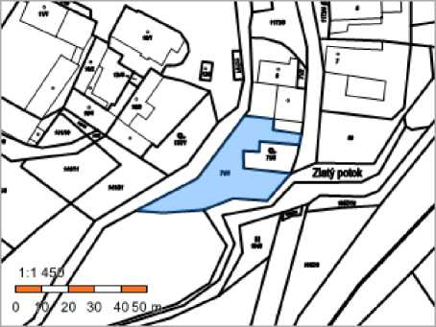Vlastníci, jiní oprávnění
Vlastnické právo | Podíl
 | 1/2
 | 1/2

Způsob ochrany nemovitosti
Nejsou evidovány žádné způsoby ochrany.
Seznam BPEJ
Parcela nemá evidované BPEJ.
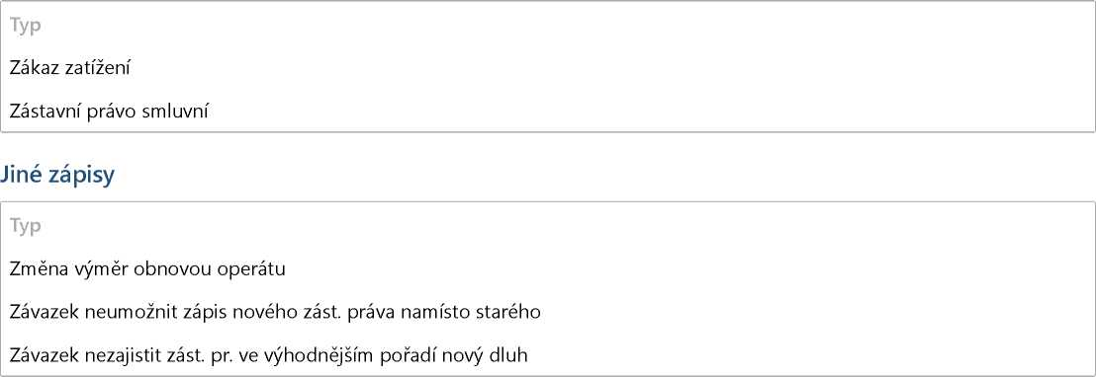Omezení vlastnického práva
** Řízení, v rámci kterých byl k nemovitosti zapsán cenový údaj
Nemovitost je v územním obvodu, kde státní správu katastru nemovitostí ČR vykonává Katastrální úřad pro Vysočinu. Katastrální pracoviště JihlavacT
Zobrazené údaje mají informativní charakter. Platnost dat k 14.03.2022 10:00.
https://nahlizenidokn.cuzk. cz/ZobrazObjekt.aspx?encrypted=PWZ2dbjSykmpPy6-qgkq-Bd-7oburrfpx3FVyevaJTa8gL68zRbpVY3Tp5Vw8x5daHD... 1/2
14.03.22 10:42 Informace o pozemku | Nahlížení do katastru nemovitostí
© 2004 - 2022 Český úřad zeměměřický a katastrální 0
Verze 6.2.4 b3 [WWW6]

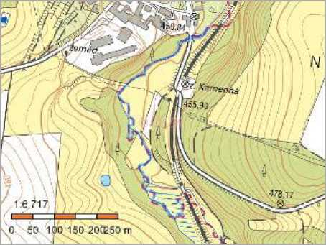Vlastníci, jiní oprávnění
Parcelní číslo: | 1161/20
Obec: | Polná [587711] 0
Katastrální území: | Nové Dvory u Kamenné [662755]
Číslo LV: | 117
Výměra [m²]: | 2611
Typ parcely: | Parcela katastru nemovitostí
Mapový list:
Určení výměry: | Graficky nebo v digitalizované mapě
Způsob využití: | koryto vodního toku přirozené nebo upravené
Druh pozemku: | vodní plocha

Vlastnické právo | Podíl
Česká republika
Právo hospodařit s majetkem státu | Podíl
Povodí Vltavy, státní podnik, Holečkova 3178/8, Smíchov, 15000 Praha 5

Způsob ochrany nemovitosti
Nejsou evidovány žádné způsoby ochrany.

Seznam BPEJ
Parcela nemá evidované BPEJ.

Omezení vlastnického práva
Nejsou evidována žádná omezení.

Jiné zápisy
^{T}yp
Změna výměr obnovou operátu
** Řízení, v rámci kterých byl k nemovitosti zapsán cenový údaj
Nemovitost je v územním obvodu, kde státní správu katastru nemovitostí ČR vykonává Katastrální úřad pro Vysočinu, Katastrální pracoviště Jihlava 0
Zobrazené údaje mají informativní charakter. Platnost dat k 14.03.2022 10:00.
© 2004 - 2022 Český úřad zeměměřický a katastrální 0
Verze 6.2.4 b3 [WWW6]

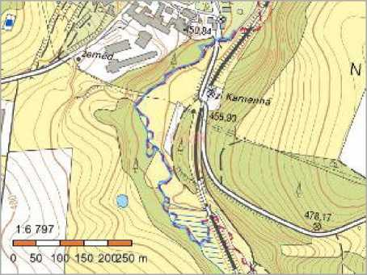Vlastníci, jiní oprávnění
Parcelní číslo: | 1228/20
Obec: | Kamenná [587362] 0
Katastrální území: | Kamenná u Jihlavy [662747]
Číslo LV: | 112
Výměra [m²]: | 2412
Typ parcely: | Parcela katastru nemovitostí
Mapový list:
Určení výměry: | Graficky nebo v digitalizované mapě
Způsob využití: | koryto vodního toku přirozené nebo upravené
Druh pozemku: | vodní plocha

Vlastnické právo | Podíl
Česká republika
Právo hospodařit s majetkem státu | Podíl
Povodí Vltavy, státní podnik, Holečkova 3178/8, Smíchov, 15000 Praha 5

Způsob ochrany nemovitosti
Nejsou evidovány žádné způsoby ochrany.

Seznam BPEJ
Parcela nemá evidované BPEJ.

Omezení vlastnického práva
Nejsou evidována žádná omezení.

Jiné zápisy
Nejsou evidovány žádné jiné zápisy.
** Řízení, v rámci kterých byl k nemovitosti zapsán cenový údaj
Nemovitost je v územním obvodu, kde státní správu katastru nemovitostí ČR vykonává Katastrální úřad pro Vysočinu, Katastrální pracoviště Jihlava 0
Zobrazené údaje mají informativní charakter. Platnost dat k 14.03.2022 10:00.
© 2004 - 2022 Český úřad zeměměřický a katastrální 0
Verze 6.2.4 b3 [WWW6]

Informace o pozemku
Parcelní číslo: | 10480
Obec: | Polná Í58771110
Katastrální území: | Nové Dvorv u Kamenné Í6627551
Číslo LV: | 176
Výměra [m²]: | 231
Typ parcely: | Parcela katastru nemovitostí
Mapový list:
Určení výměry: | Graficky nebo v digitalizované mapě
Druh pozemku: | trvalý travní porost

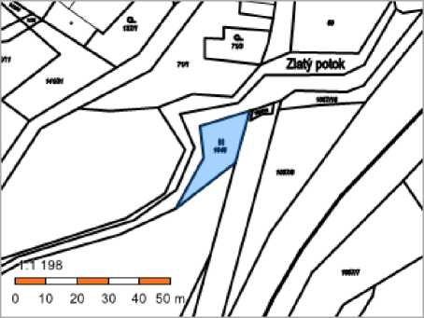Vlastníci, jiní oprávnění
Vlastnické právo | Podíl
Způsob ochrany nemovitosti
Název
zemědělský půdní fond
Seznam BPEJ
BPEJ Výměra
768110 231

Omezení vlastnického práva
Nejsou evidována žádná omezení.
Jiné zápisy
Nejsou evidovány žádné jiné zápisy.
** Řízení, v rámci kterých byl k nemovitosti zapsán cenový údaj
Nemovitost je v územním obvodu, kde státní správu katastru nemovitostí ČR vykonává Katastrální úřad pro Vysočinu. Katastrální pracoviště Jihlava0
Zobrazené údaje mají informativní charakter. Platnost dat k 14.03.2022 10:00.
© 2004 - 2022 Český úřad zeměměřický a katastrálních
Verze 6.2.4 b3 [WWW6]
https://nahlizenidokn.cuzk.cz/ZobrazObjekt.aspx?encrypted=-01dGfVO_UajN502ZkJVZLECAOfYtCYRo1v9Yoln8EWY5bTqGF95WseOXEAWuiiF... 1/1
PPD - Propočet projektové dokumentace Ceník: H VP TEMO 2021 - STAND. - 2022.03
Specifikace nákladů dle CTN Položková databáze: 2022.03
Název stavby: VPIC Kamenná JI Most ev.č. 34817-2
Číslo SPP prvku:
Zhotovitel PD: L.N.
Rekapitulace nákladů:
PŘÍPRAVA | 20 | 345,54 | Kč
ZEMNÍ PRÁCE | 89 | 606,37 | Kč
MONTÁŽ | 37 | 934,18 | Kč
GEODETICKÉ PRÁCE REALIZACE | 5 | 801,21 | Kč
VĚCNÁ BŘEMENA PŘÍPRAVA | 10 | 368,12 | Kč
VĚCNÁ BŘEMENA REALIZACE | 27 | 608,70 | Kč
MATERIÁL ZHOTOVITELE - Vykazovaný | 31 | 878,76 | Kč
Celkové náklady: | 223 | 542,88 | Kč

 | S e z n a m p o l o ž e k
Číslo SAP | Název položky | Množství | Celková cena
PŘÍPRAVA
958210 | Návrh cenový a technický bez projednání | 1.00 ks | 5 184,06 Kč
953634 | Projekt tlkm liniové metalické sítě | 15161.48 JV | 15 161,48 Kč
ZEMNÍ PRÁCE
954969 | Podvrt řízený do 150 mm | 20.00 m | 69 222,80 Kč
958554 | Práce zemní do 50 m-ostatní činnosti | 1.00 ks | 5 238,37 Kč
955551 | Prohloubení rýhy š. 35cm o hl.10cm | 10.00 m | 609,10 Kč
955577 | Rýha v chodníku 35/50-70 | 10.00 m | 6 050,00 Kč
952345 | Rýha v trávě 35/70-100 | 15.00 m | 5 814,60 Kč
952355 | Rýha v trávě 50/110 | 4.00 m | 2 049,00 Kč
955053 | Vytyčení trasy v zastavěném terénu | 50.00 m | 622,50 Kč
MONTÁŽ
955824 | Instal.metal. kab. do stávajících trubek | 20.00 m | 1 012,20 Kč
952649 | Měření stejnosměrné během stavby- první čtyřka | 1.00 ks | 178,36 Kč
952650 | Měření stejnosměrné během stavby - další čtyřka | 34.00 ks | 1 399,10 Kč
952644 | Měření střídavé během stavby - další čtyřka | 34.00 ks | 932,96 Kč
952643 | Měření střídavé během stavby - první čtyřka | 1.00 ks | 96,03 Kč
955000 | Montáž jedné čtyřky s oboustr.číslováním | 70.00 ks | 2 400,30 Kč
955280 | Montáž spojky smršt.dvoupl.nad 50 čtyř. | 2.00 ks | 5 213,54 Kč
954991 | Montáž úložných kabelů do 50 XN | 26.00 m | 749,06 Kč
957753 | Realizace tratě síťové dohodou projektová rezerva | 18600.00 JV | 18 600,00 Kč
958469 | Uvedení stavby do provozu | 5335.72 JV | 5 335,72 Kč
955068 | Zrušení spojky smrštit.dvoupl.do 50 čtyř | 1.00 ks | 1 248,51 Kč
955041 | Zrušení úložných kabelů do 50 XN | 40.00 m | 768,40 Kč
GEODETICKÉ PRÁCE REALIZACE
956284 | Zaměření trasy pro stavbu do 100m | 1.00 ks | 5 801,21 Kč
VĚCNÁ BŘEMENA PŘÍPRAVA
955313 | Uzavření sml. o SB o VBŘ | 3.00 ks | 10 368,12 Kč
VĚCNÁ BŘEMENA REALIZACE
958747 | Plán geom.pro VBŘ do 200m vč.(kus=100m) | 2.00 ks | 6 038,20 Kč
954830 | Projednání Smlouvy o zřízení věcného břemene | 5000.00 JV | 5 000,00 Kč
955315 | Uzavření sml.na zákl.SSB a přípr.vkl.VBŘ | 3.00 ks | 6 850,38 Kč
958085 | Zajištění vkladu/výmazu věcného břemene do/z KN | 3.00 ks | 9 720,12 Kč
 | L i m i t k a m a t e r i á l u
Číslo SAP  MATERIÁL ZHOTOVITELE - Vykazovaný | Název položky | Množství | Celková cena
303918 | Deska krycí plast. 300x1000 mm | 4.00 ks | 146,56 Kč
303813 | Fólie výstražná 330mm PE oranžová | 29.00 m | 123,54 Kč
303777 | Fólie výstražná 80mm PE červenobílá | 50.00 m | 110,00 Kč
300284 | Kabel plastový TCEPKPFLEZE 35x4x0,6 | 46.00 m | 14 001,94 Kč
302550 | Mini Marker 1401 3M Ball | 4.00 ks | 853,08 Kč
312425 | Modul konektor. 9700-10P | 14.00 ks | 311,08 Kč
320312 | Souprava odbočovací BOKT-5S-43/8-75/15 | 2.00 ks | 280,24 Kč
322270 | Spojka XAGA 500-75/15-400/EZE | 2.00 ks | 11 760,22 Kč
302752 | Trubka PE 125/7,1/6000mm | 4.00 ks | 4 160,60 Kč
309759 | Vodič prop. SM-clip-volný B6 10114-B6U50 | 2.00 ks | 131,50 Kč

CETIN a.s..
se sídlem Českomoravská 2510/19, Libeň, 190 00 Praha 9
zapsaná v obchodním rejstříku vedeném u Městského soudu v Praze pod sp. zn. B 20623 IČO: 04084063 zastoupená [•]
(„CETIN“)
a
Krajská správa a údržba silnic Vysočiny, příspěvková organizace Kosovská 1122/16, 586 01 Jihlava IČO: 00090450 DIČ: CZ00090450
Zastoupená Ing. Radovanem Necidem, ředitelem organizace („Partner“)
(CETIN a Partner dále společně označováni jako „Smluvní strany“ a jednotlivě jako „Smluvní strana).
uzavírají dne, měsíce a roku níže uvedeného dle příslušných ustanovení zákona č. 89/2012 Sb., občanský zákoník, ve znění pozdějších předpisů („Občanský zákoník“) tuto

DOHODU O PŘEVODU NĚKTERÝCH PRÁV A POVINNOSTÍ ZE SPRÁVNÍHO

ROZHODNUTÍ
(„Dohoda“)

ČI. I

PŘEDMĚT DOHODY
- Partner má dle správního rozhodnutí vydaného [KÝM] („Správní orgán“) dne [•], pod čj. [•], které nabylo právní moci dne [•] („Správní rozhodnutí ) povoleno umístit stavbu [•] („Stavba“); Stavba zahrnuje rovněž stavbu vedení a zařízení sítě elektronických komunikací („Stavba telekomunikačního vedení a zařízení“). Správní rozhodnutí je Přílohou č. 1 Dohody.
- Předmětem Dohody je převod některých práv a povinností ze Správního rozhodnutí Partnerem na společnost CETIN, a to (i) převod práva umístit Stavbu telekomunikačního vedení a zařízení za podmínek určených Správním rozhodnutím, (ii) převod těch práv a povinností, která jsou určena stanovisky dotčených orgánů státní správy, vlastníků či správců inženýrských sítí a účastníků řízení pro umístění Stavby, vztahují-li se ke Stavbě telekomunikačního vedení a zařízení.

ČI. II

PŘEVOD PRÁV
1. Partner s účinností ke dni uzavření Dohody, na společnost CETIN převádí:
- právo umístit Stavbu telekomunikačního vedení a zařízení za podmínek určených Správním rozhodnutím,
- práva a povinnosti, která jsou určena stanovisky dotčených orgánů státní správy, vlastníků či správců inženýrských sítí a účastníků řízení pro umístění
Stavby, vztahují-li se ke Stavbě telekomunikačního vedení a zařízení.
2. Partner se zavazuje převod práv a povinností dle čl. II odst. 1 Dohody písemně oznámit Správnímu orgánu nejpozději do třiceti (30) pracovních dnů ode dne uzavření Dohody.

III.

ZÁVĚREČNÁ USTANOVENÍ
- Dohoda nabývá platnosti a účinnosti dnem uzavření.
- Dohoda může být změněna pouze dohodou Smluvních stran, formou písemného dodatku podepsaného oběma Smluvními stranami; změna jinou formou je vyloučena. Za písemnou formu nebude pro tento účel považována výměna emailových či jiných elektronických zpráv, byť opatřených zaručeným elektronickým podpisem dle zákona č. 297/2016 Sb., o službách vytvářejících důvěru pro elektronické transakce, ve znění pozdějších předpisů. Dodatky k Dohodě musí být písemně číslovány a vstupují v platnost a nabývají účinnosti dle čl. III odst. 1 Dohody.
- Písemným stykem či pojmem „písemně“ se pro účely Dohody rozumí předání zpráv jedním z těchto způsobů:
- v listinné podobě;
- e-mailovou zprávou se zaručeným elektronickým podpisem dle zák. č. 297/2016 Sb., o službách vytvářejících důvěru pro elektronické transakce, ve znění pozdějších předpisů.
- Partner bere na vědomí a souhlasí, že nad rámec ustanovení Dohody nebudou jakákoliv práva a povinnosti dovozovány z dosavadní či budoucí praxe zavedené mezi Smluvními stranami či zvyklostí zachovávaných obecně či v odvětví týkajícím se předmětu plnění Smlouvy, ledaže je v Dohodě výslovně sjednáno jinak.
- Vztahy z Dohody vyplývající i vztahy Dohodou neupravené se řídí právním řádem České republiky, zejména Občanským zákoníkem. Smluvní strany se zavazují vyvinout maximální úsilí k odstranění vzájemných sporů, vzniklých na základě Dohody nebo v souvislosti s Dohodou, a k jejich vyřešení zejména prostřednictvím jednání odpovědných osob nebo jiných pověřených subjektů. Nedohodnou-li se Smluvní strany na způsobu řešení vzájemného sporu, má každá ze Smluvních stran právo uplatnit svůj nárok u příslušného soudu České republiky.
- Dohoda obsahuje úplné ujednání o předmětu Dohody a všech náležitostech, které Smluvní strany měly a chtěly v Dohodě ujednat, a které považují za důležité pro závaznost Dohody. Žádný projev Smluvních stran učiněný při jednání o Dohodě ani projev učiněný po uzavření Dohody nesmí být vykládán v rozporu s výslovnými ustanoveními Dohody a nezakládá žádný závazek žádné ze Smluvních stran. V případě rozporu mezi ustanoveními Dohody a jejími přílohami, převáží text Dohody.
- Dohoda je vyhotovena v elektronické podobě, v jednom (1) stejnopise.
- Smluvní strany ujednaly, že Dohodu uzavřou prostřednictvím elektronických prostředků na dálku; Dohoda je uzavřena doručením Dohody opatřené Zaručeným elektronickým podpisem oprávněných osob obou Smluvních stran druhé Smluvní
straně prostřednictvím datové schránky.
- Nedílnou součástí Dohody jsou následující přílohy: Příloha č. 1 - Správní rozhodnutí
Partner:
CETIN:

V Praze dne 20[*]
V dne 20[»]

za Krajskou správu a údržbu silnic Vysočiny, příspěvkovou organizaci
za CETIN a.s.
Jméno: [•] Funkce: [•]
Ing. Radovan Necid ředitel organizace

